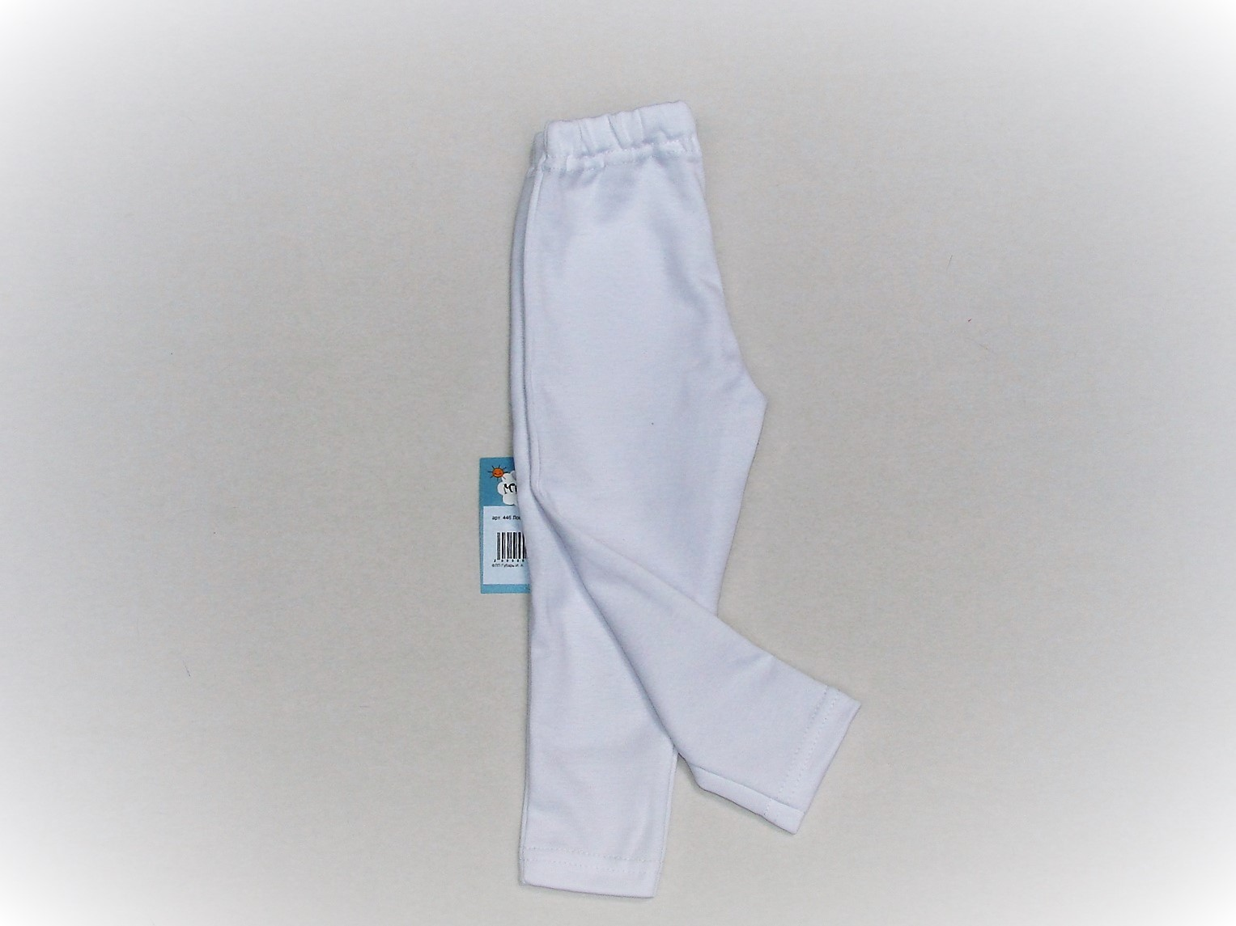 | 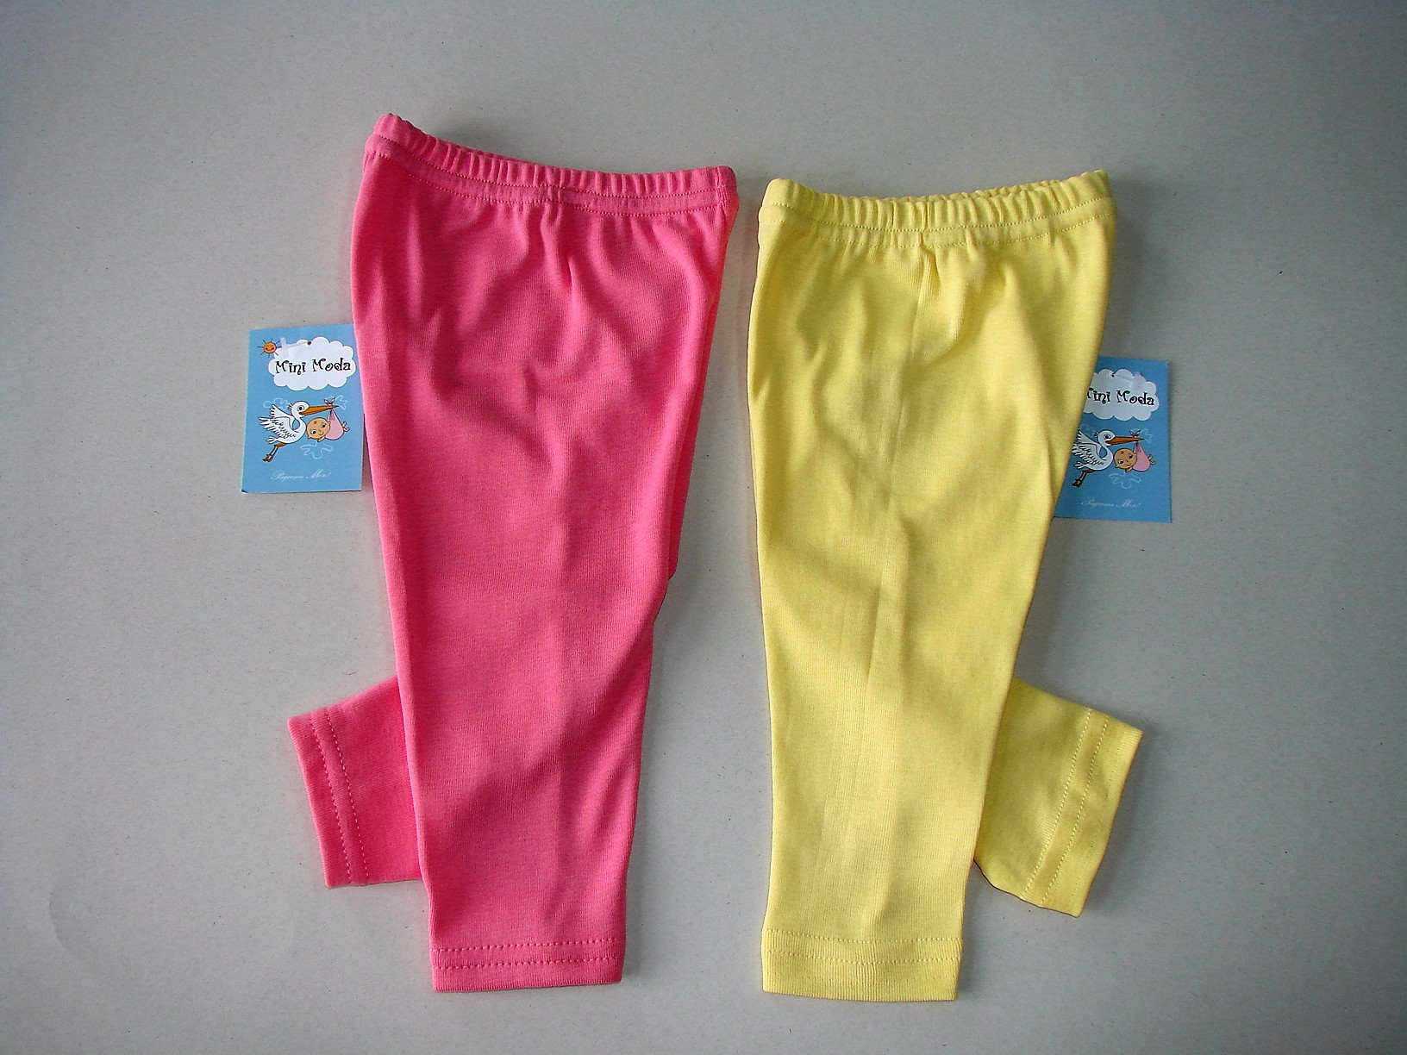
№446 стрейч р 68,74 ц 1.50 | №445 ластик-рибана р 56,62,68 ц 1.30, р 74 ц 1,70 р86, 92 ц 2.00
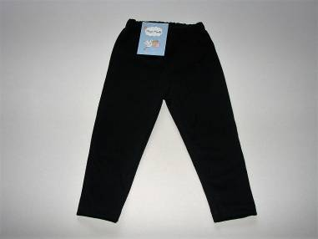 | 
№445 ластик-рибана р 74 ц 1.70 | №194 интерлок р 86 ц 2.60
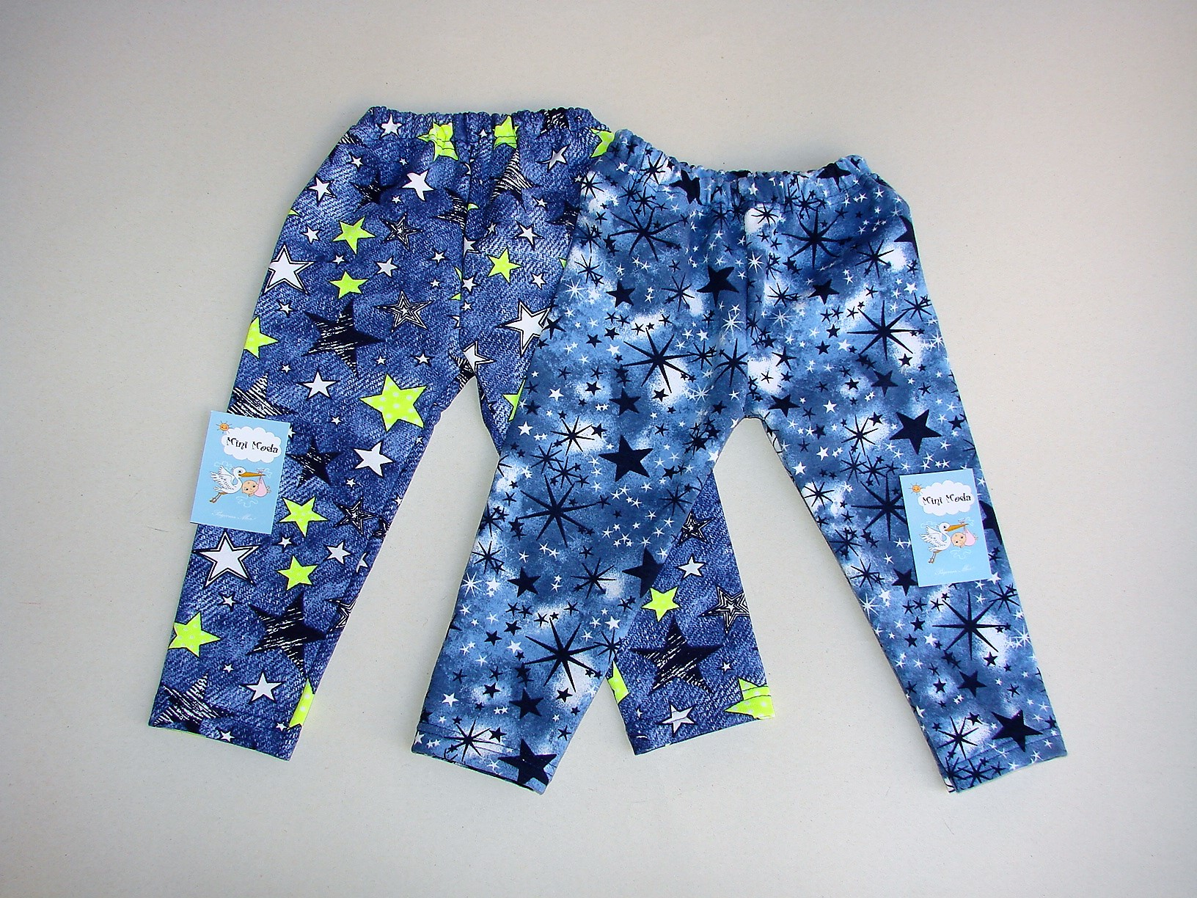 | 
№452 фулликра начесная р 86,92,98,104 ц 2.50, р 110,116 ц 2,80 | №183 кулир р 56,62 ц 0,80, р 68,74 ц 1.00, р 80 ц 1.20
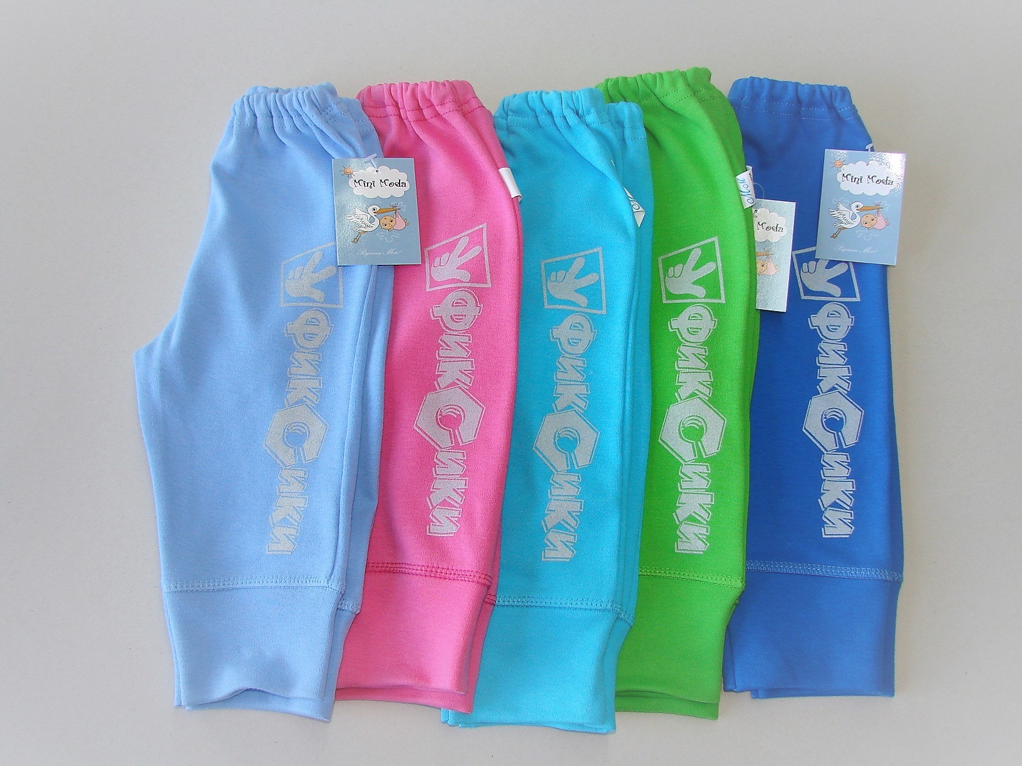 | 
№180 интерлок начесной р74,86 ц 2.50 | №180 интерлок начесной р74 ц 2.50
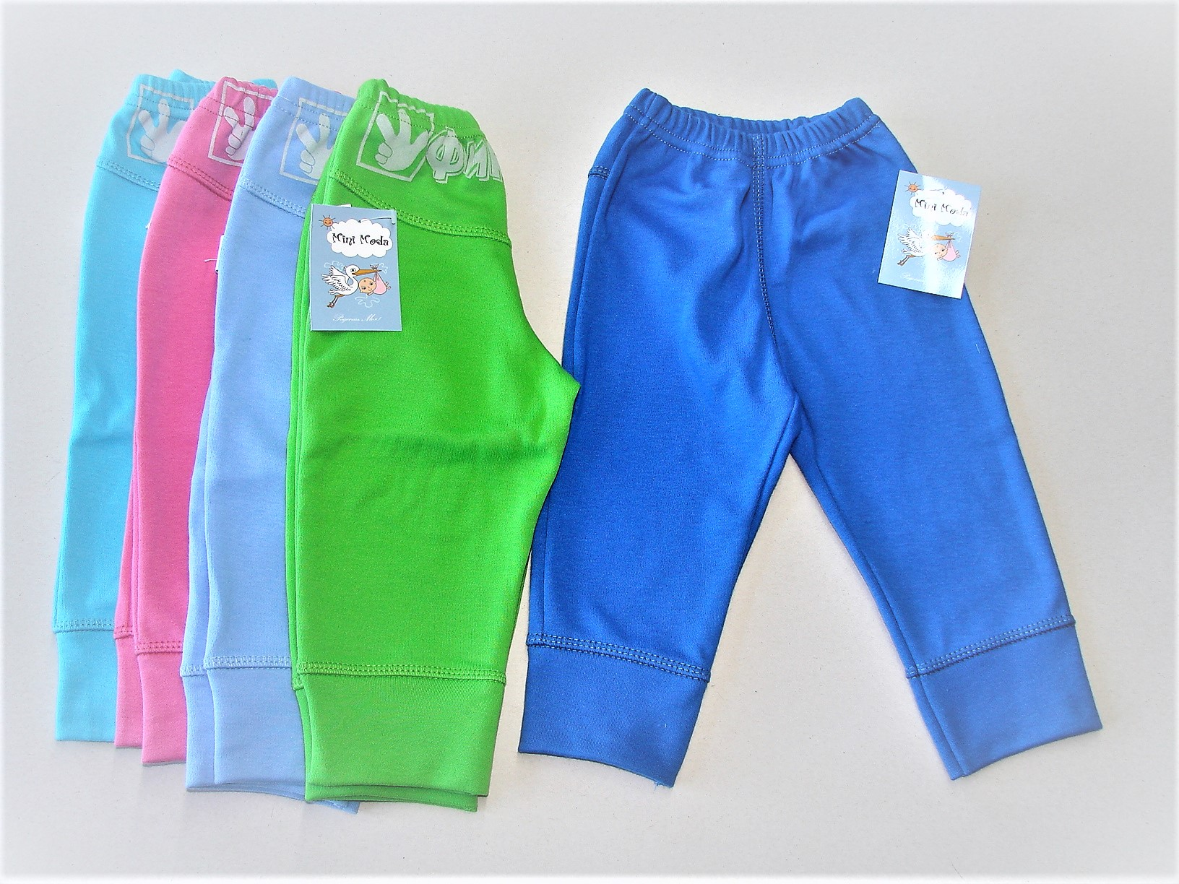 | 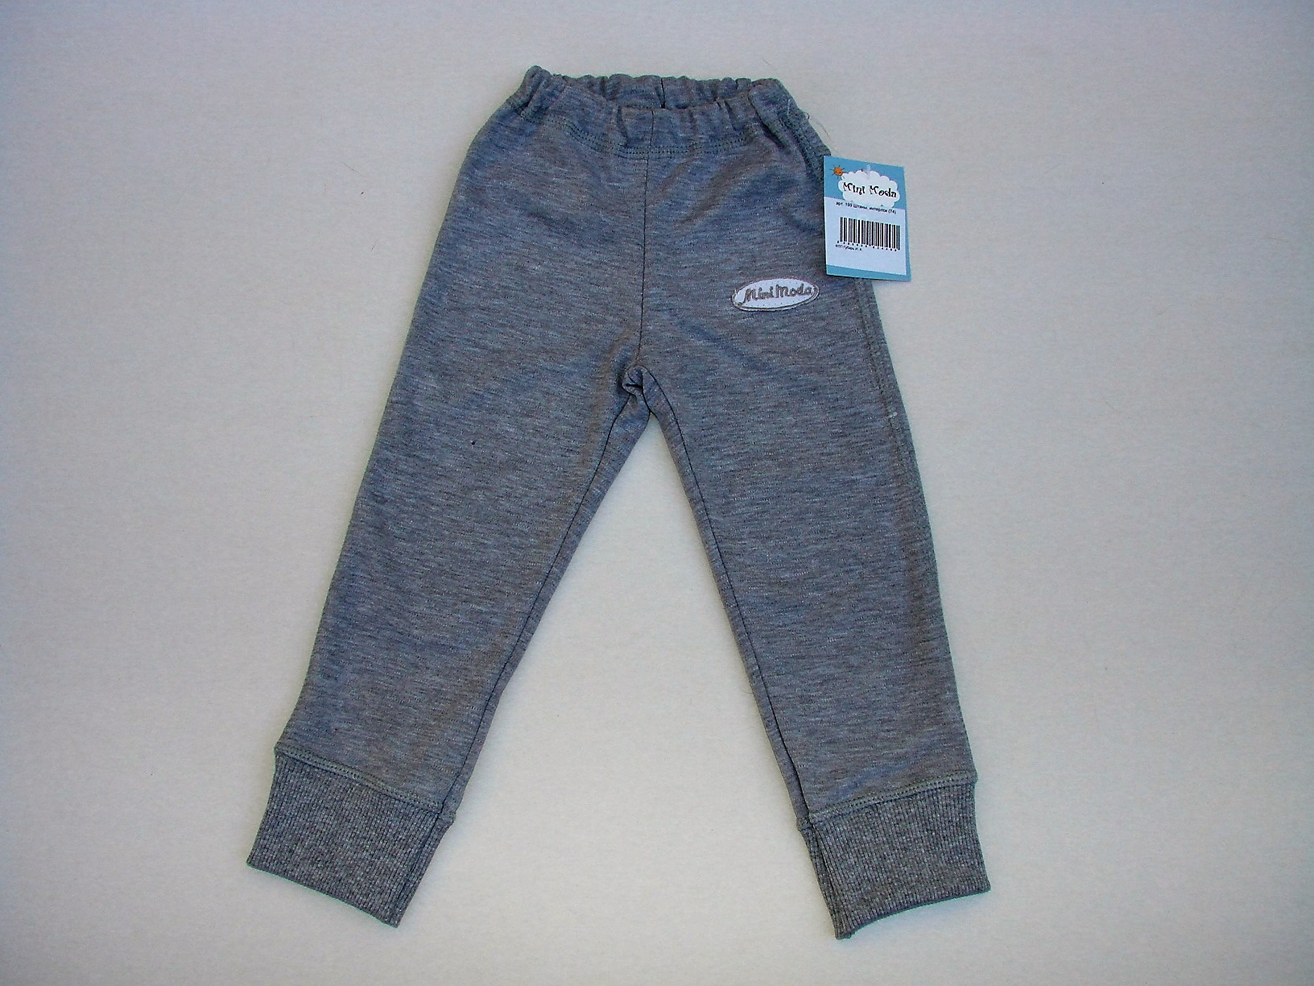
№199а интерлок начесной р 86,92 ц 2.80, р 110 ц 3.60 | №199 интерлок р 80 ц 2,70
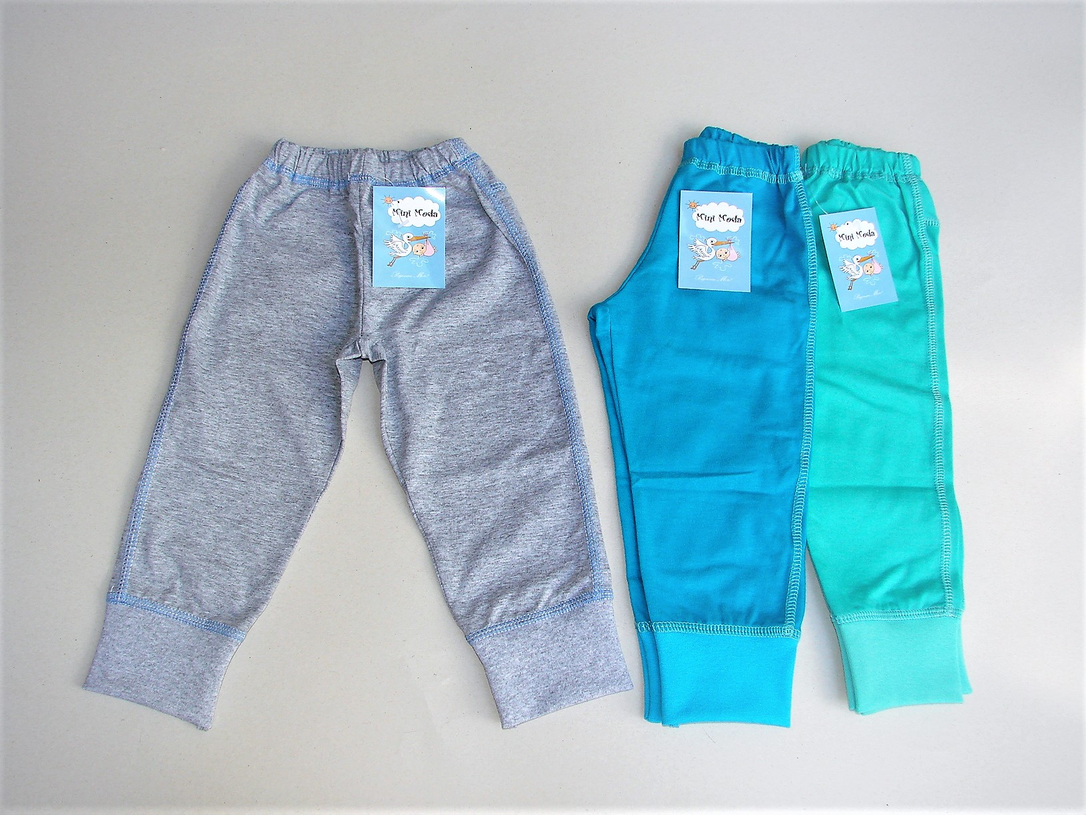 | 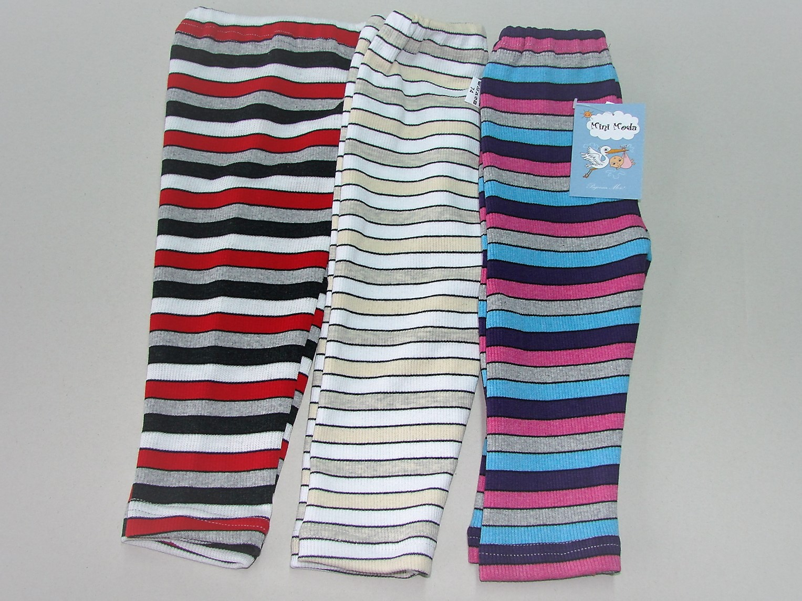
№198 кулир р 116,122 ц 3.20 | №451 рубчик начесной р 92,98 ц 1,50
 | 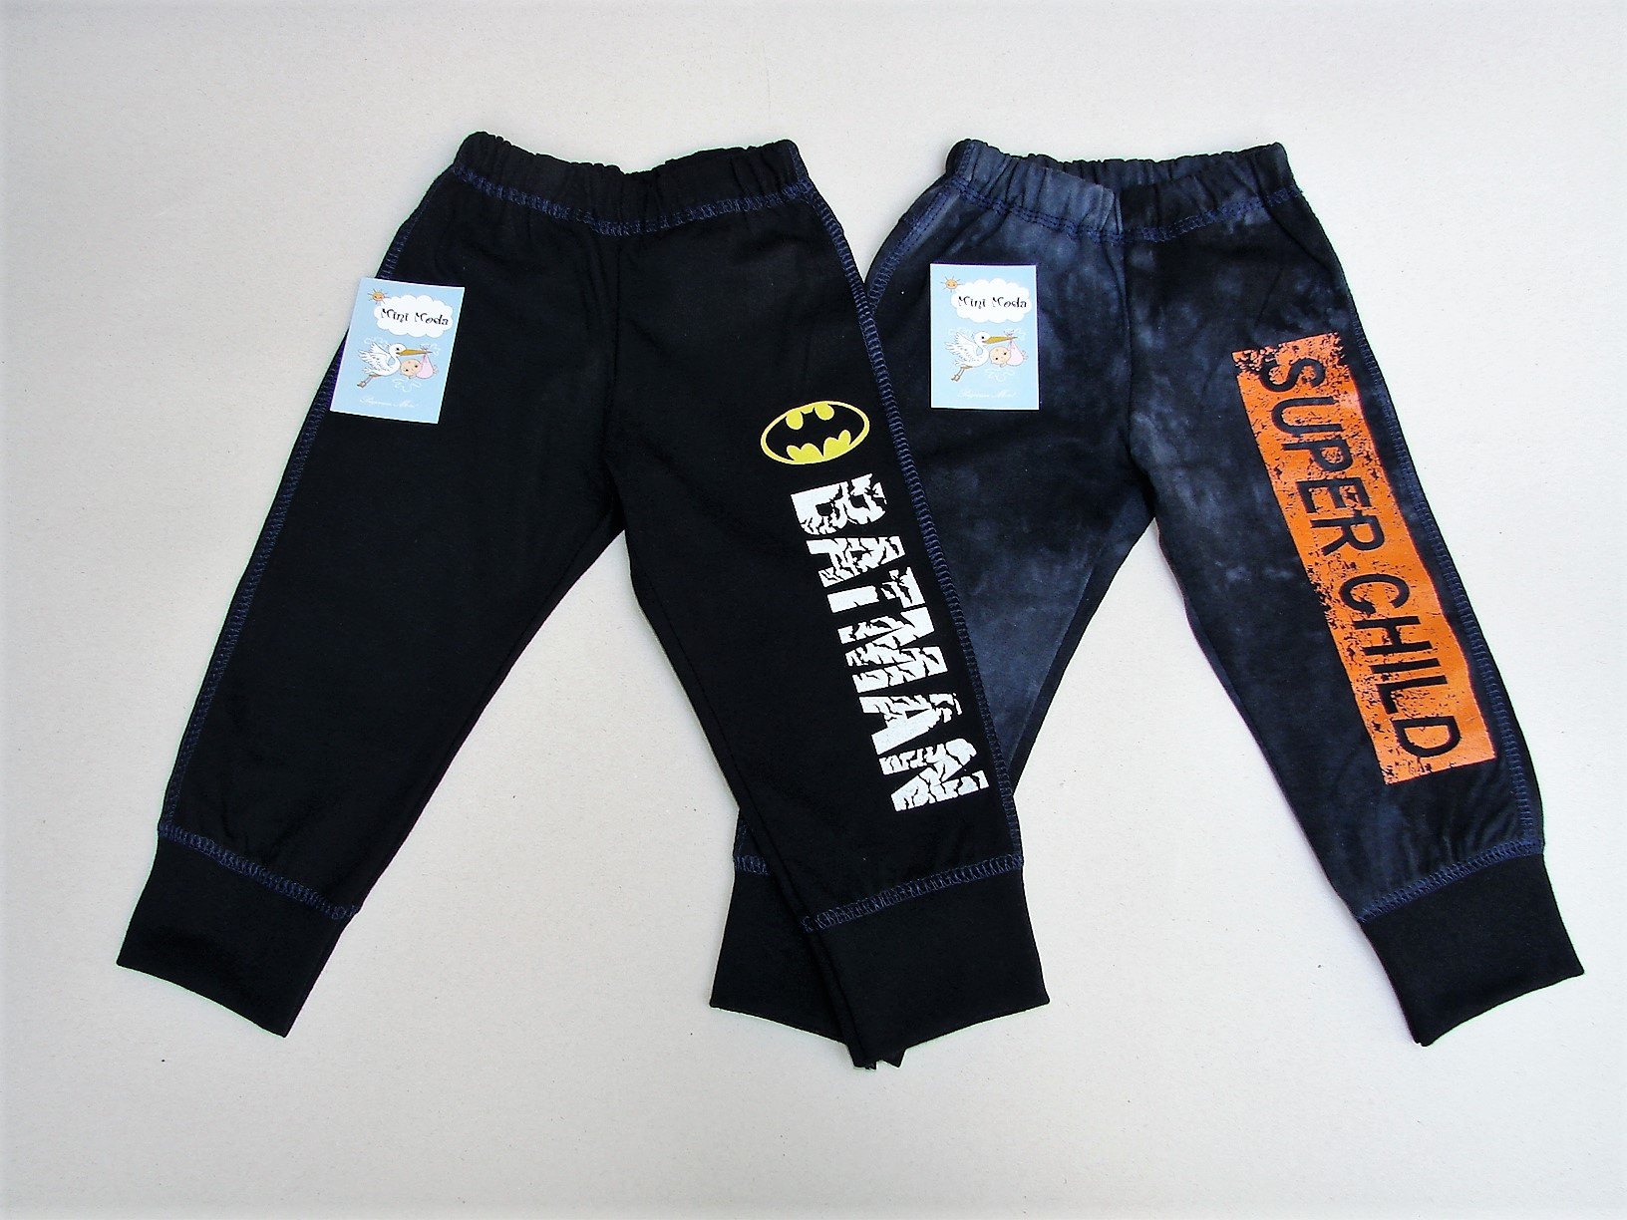
 | №198ш кулир р 74,80,86 ц 2.80, р 92,98 ц 3.20, р 104,110 ц 3.60, р 116,122 ц 4.00
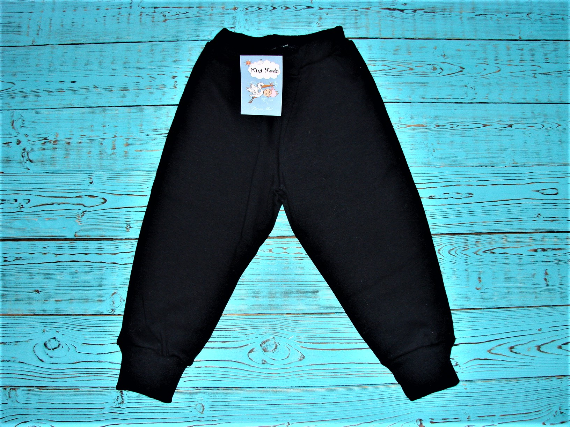 | 
№185 интерлок начесной р 80,86 ц 3.20, р 92,98,104 ц 3.90 | №184 фулликра р 86,92,98,104 ц 3.50№195
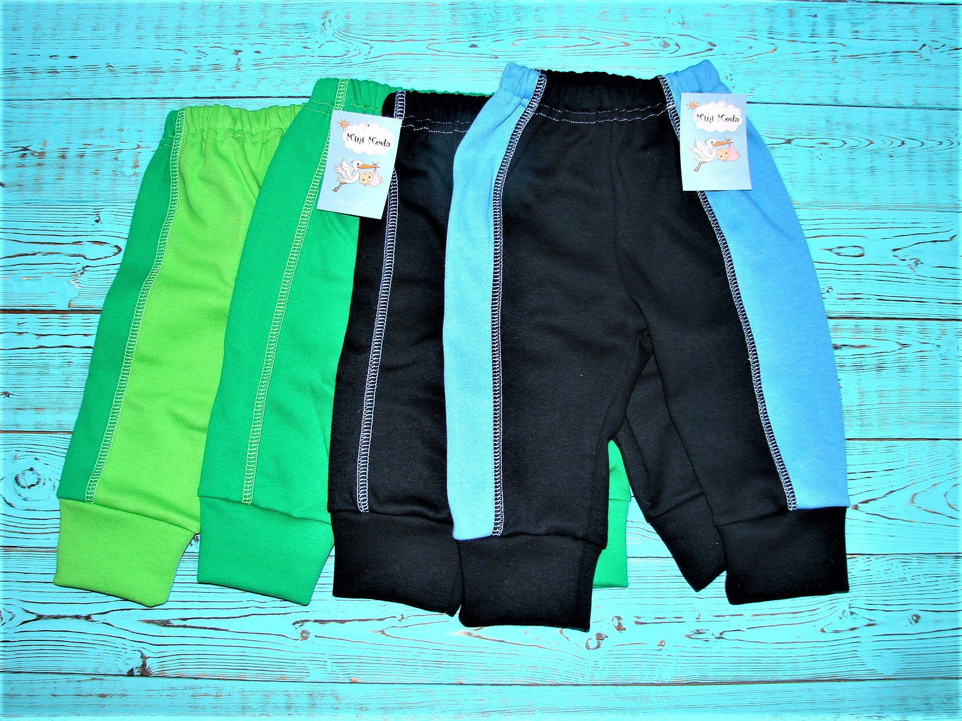 | 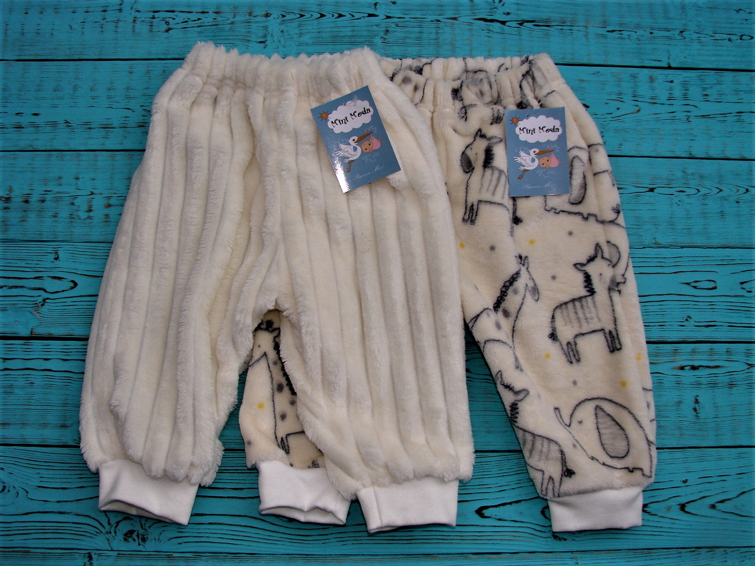
№195 интерлок начесной р 68,74 ц 2.60 | №196 вельсофт р 68 ц 2.00

